Úkoly pro předškoláky
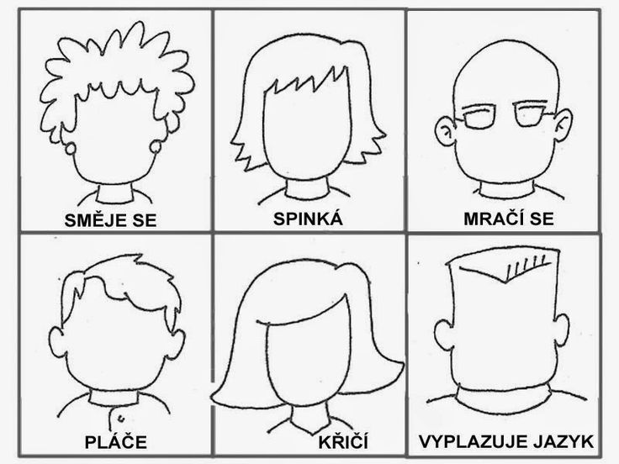
1. Dokresli lidem obličeje
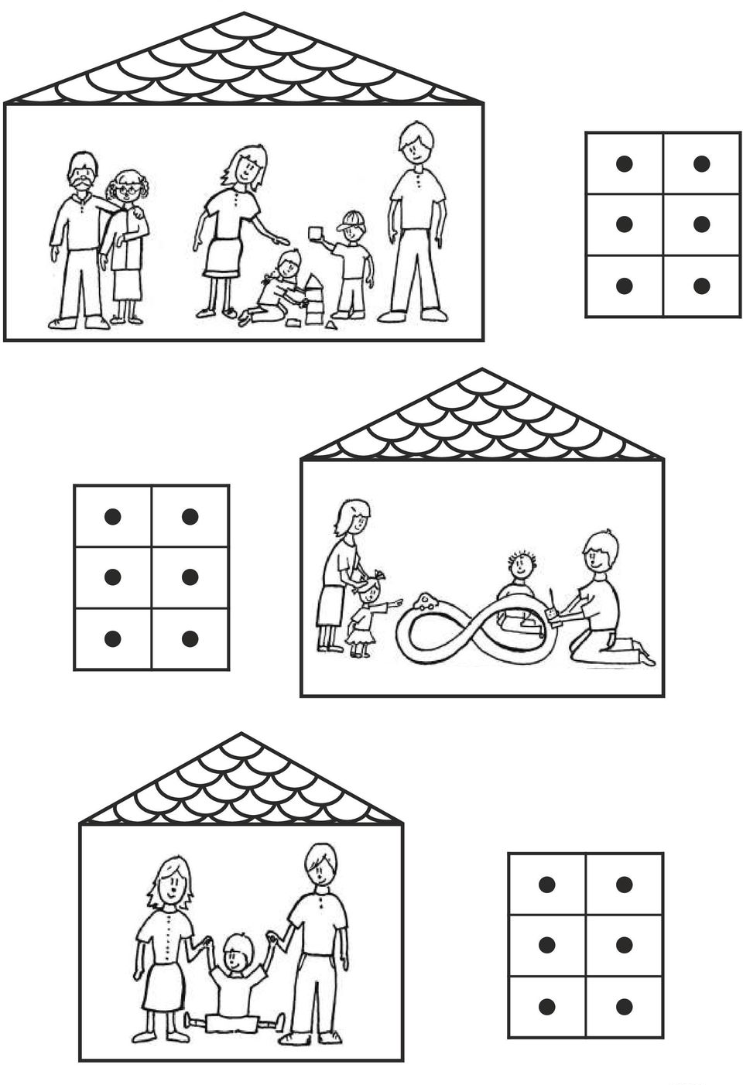
2. Spočítej všechny členy rodiny v domečku. Vymaluj tolik okének s puntíky, kolik napočítáš členů rodiny. Vymaluj domeček, kde bydlí nejméně lidí.

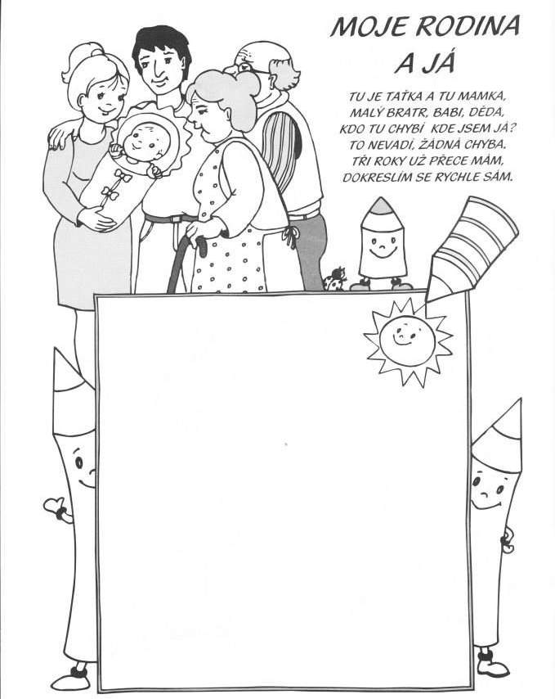
3. Nakresli sebe samotnou/samotného.

4. Nauč se básničku. Obrázek si můžeš vybarvit.

CO TA OČKA VIDÍ
Co ta očka vidí?
Vidí, vidí, lidi.
Tátu, mámu, holčičku,
kluka, dědu, babičku.
Spolu bydlí v domečku
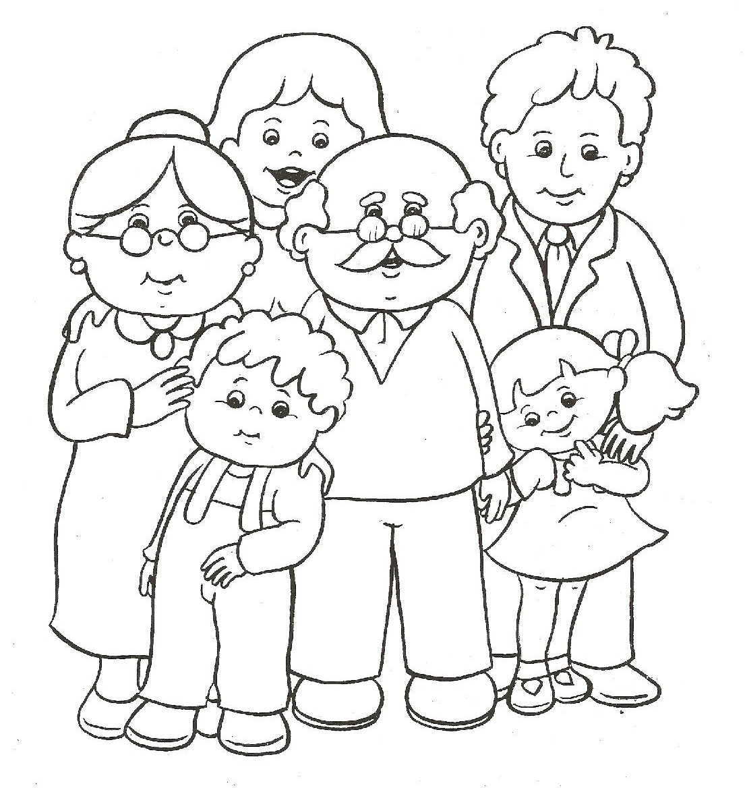
na zeleném kopečku.

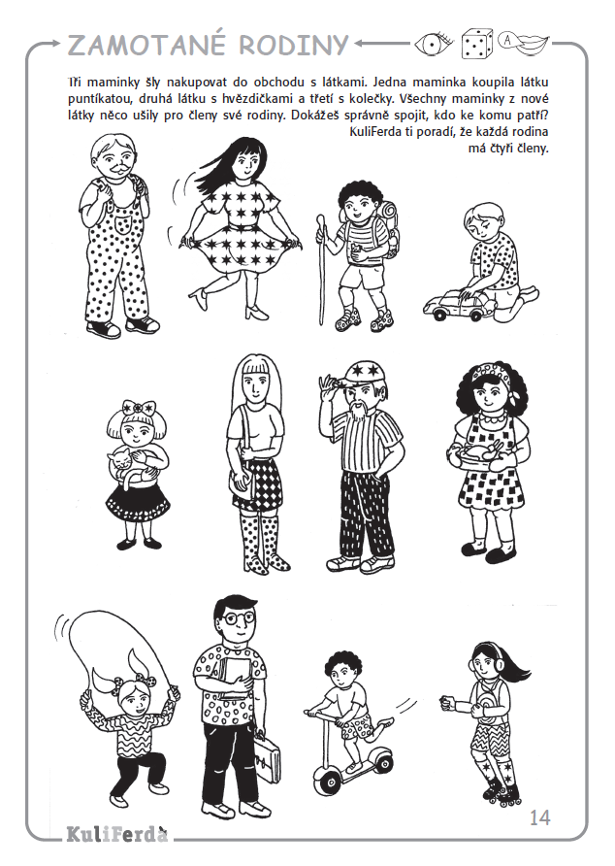
5. Spoj nebo zakroužkuj členy rodiny, kteří k sobě patří. Použij tři různé barvy.

6. Obtáhni všechny bubliny, které holčička vyfoukla.
